Dzakirah Raihana Mokoginta

200209500031

PTIK.B

**PENGOLAHAN CITRA DIGITAL**

1. Buka aplikasi Matlab



1. Setelah Matlab terbuka maka akan muncul gambar dibawah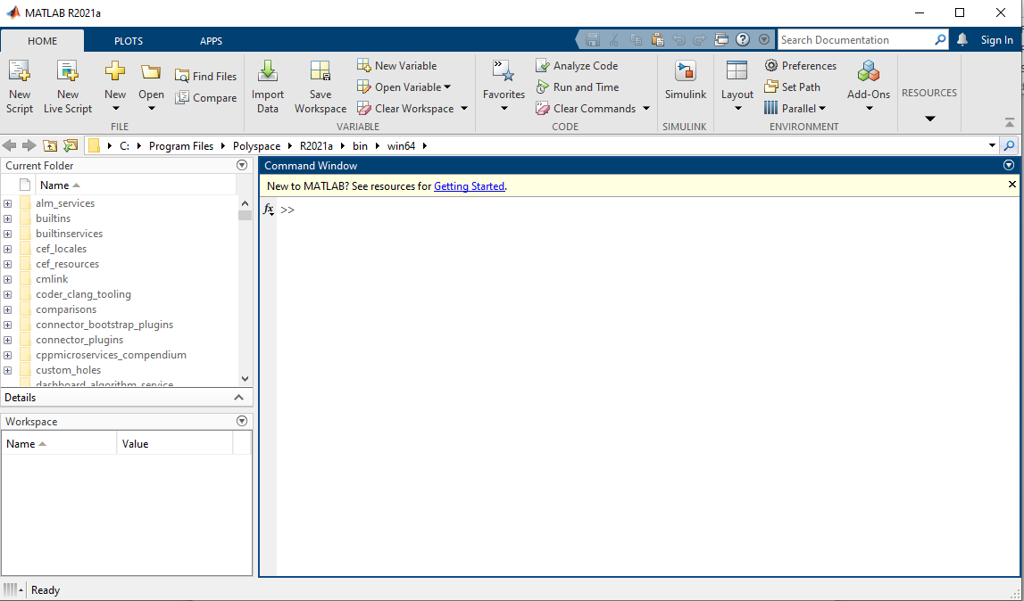
2. Sebelum melakukan transformasi intensitas citra pada matlab hal yang pertama yang harus dilakukan adalah membaca file gambar.
3. Pilih foto/gambar yang kamu inginkan, kemudian simpan filenya di tempat penyimpanan file aplikasi matlab dan memberikan nama file pada foto atau gambar. Misalnya saya menyimpan dan memberikan nama file foto atau gambar seperti pada gambar dibawah

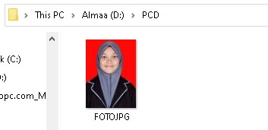

1. Setelah menyimpan file foto atau gambar, silahkan masuk ke aplikasi matlabnya kemudian ketik perintah pada command window seperti dibawah ini

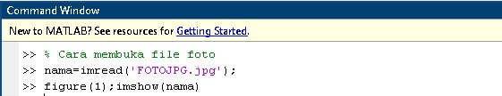

Nama adalah nama variabel yang saya inginkan. Anda juga dapat merubah variabel tersebut dengan atau sesuai yang diinginkan.

1. Setelah melakukan perintah klik Enter maka akan muncul hasil gambar dibawah ini

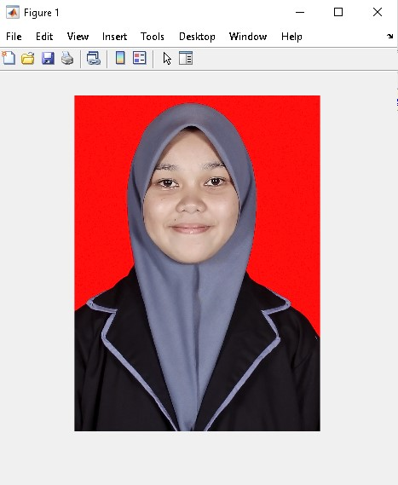

1. Citra bewarna ke citra keabuan
2. Unruk mengubah citra bewarna ke citra keabuan maka Ketik perintah seperti pada gambar dibawah ini



1. Setelah melakukan perintah klik Enter maka akan muncul gambar seperti dibawah ini

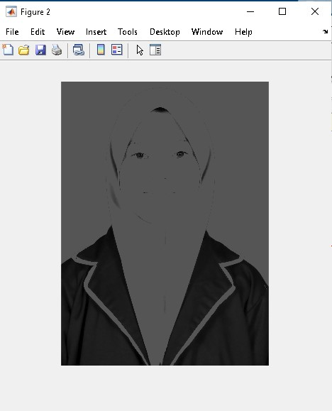

1. Citra keabuan menggunakan nilai konstanta
2. Mengubah citra keabuan menggunaka nilai Konstanta, Ketik perintah seperti pada gambar dibawah ini.



1. Setelah melakukan perintah, klik Enter maka akan muncul seperti pada gambar dibawah

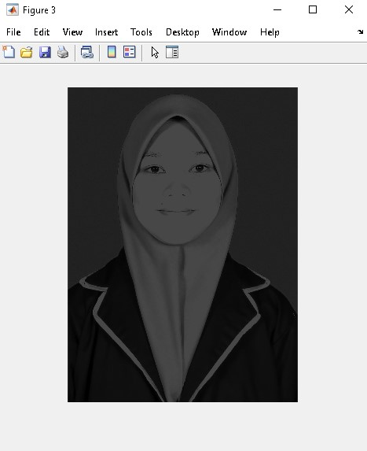

1. Citra keabuan ke Citra biner
2. Mengubah citra keabuan ke citra biner dengan mengetik seperti pada gambar dibawah



1. Tampilkan hasil dengan mengklik Enter

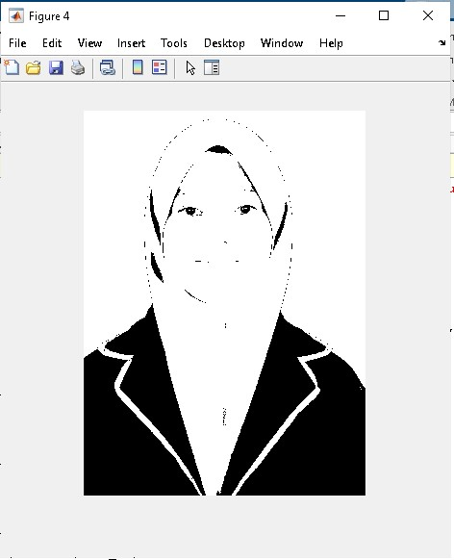

1. Mengubah bringthness dari citra keabuan
2. Mengubah bringthness dari citra keabuan, Ketik seperti pada gambar dibawah



1. Tampilkan hasilnya dengan mengKlik Enter

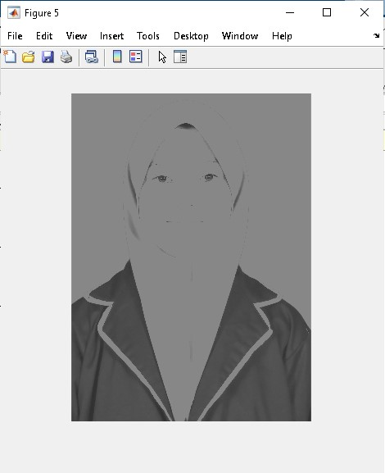

1. Mengubah kontras dari citra keabuan
2. Mengubah kontras dari citra keabuan, Ketik seperti pada gambar dibawah



1. Tampilkan hasilnya dengan mengklik Enter

